Добрый день!
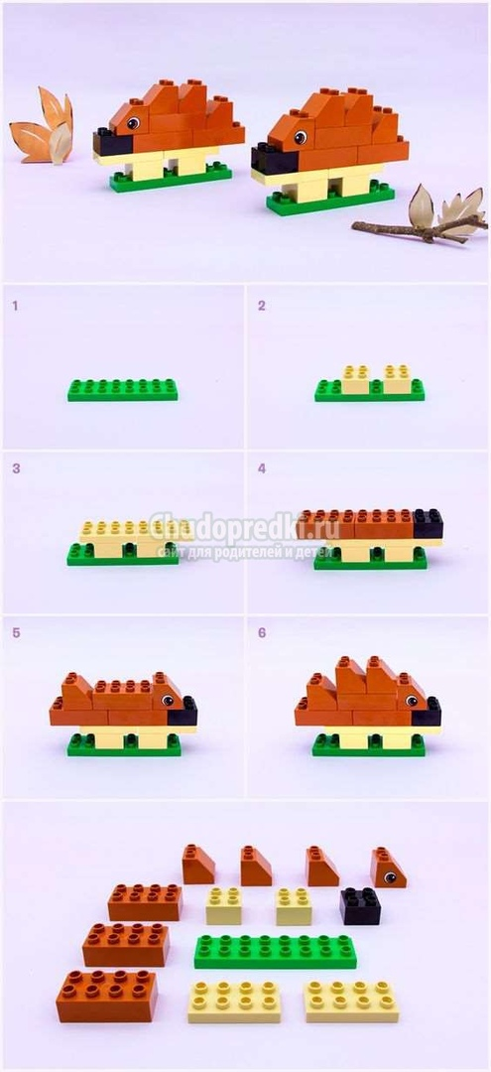
На этой неделе задание для ребят из д/с №20 (группа 7) и д/с №24 (группа 7 и 10) собрать по схеме дикобраза из конструктора ЛЕГО.
Если вам слишком легко, хочется чего-то новенького или просто дома нет подходящих деталей - попробуйте собрать виртуального дикобраза в этом приложении: http://www.newart.ru/htm/flash/risovalka_54.php
В случае, если у вас нет каких-либо деталей, можно заменять их похожими. Совсем не обязательно делать точь-в-точь как на картинке. Цвет также не принципиален.
Фото собранных фигурок отправляйте в комментариях к этой записи или с нашего сайта http://cdutt.sugomak.ru/ , со страницы "Связаться с нами".

